Оглавление

Задание на курсовую работу 3

Постановка задачи 3

Исходные данные 3

Введение 5

Проектирование сети связи и разработка структурной схемы ЖАТС 6

Структурная схема сети связи проектируемой АТС 6

Особенности организации связи на железнодорожном транспорте 6

Структурная схема проектируемой АТС 7

Расчет нагрузки, количества приборов соединительных линий и объема оборудования 9

Расчет ступени АИ 9

Расчет нагрузки и числа соединительных линий к встречным АТС 11

Разработка плана размещения оборудования в автозале 13

Заключение 16

Литература 17

# Задание на курсовую работу

## Постановка задачи

На основании исходных данных, необходимо спроектировать железнодорожную автоматическую телефонную станцию ЖАТС. В работе использовать аппаратуру типа АТСК-100/2000.

## Исходные данные

Исходные данные для выполнения работы приведены в таблице 1.

Таблица 1 – Исходные данные

|  |  |
| --- | --- |
| Монтируемая емкость номеров N | 1200 |
| Категория абонентов | Отделения |
| Связи ЖАТС по соединительным линиям:  а) с городск. АТС тип | АТС-54 |
| б) с ЖАТС-1 типа АТСК 100/2000 емкостью номеров | 800 |
| Категория абонентов | Станции |
| в) с УАТС типа емкостью номеров | УАТС49  400 |
| г) с МТС, имеющей число междугородних каналов | 32 |
| д) ДАТС | АТС-54 |
| Среднее число вызовов на одного абонента в ЧНН:  при внутр. связи Свн | 1,9 |
| по соединит. линиям (СЛ):  к ГАТС Сисх Г | 0,4 |
| к ЖАТС-1 Сисх Ж | 0,9 |
| к УАТС Сисх У | 0,16 |
| к ДАТС Сисх Д | 0,45 |
| к столу справок Сспр | 0,01 |
| к столу заказов Сзак | 0,12 |
| Средняя длительность одного разговора при  внутр. связи Т, с | 90 |
| по соединительным линиям (СЛ):  к ГАТС Т | 90 |
| к ЖАТС-1 Т | 120 |
| к УАТС Т | 70 |
| к ДАТС Т | 20 |
| к столу справок Тспр | 20 |
| к столу заказов Тзак | 15 |
| по каналам международной связи tвшкм | 120 |
| Доля состоявшихся разговоров Кр | 0,7 |

# Введение

Местные телефонные сети сооружают во всех административных подразделениях железнодорожного транспорта: при управлении дорог (УД), отделении дорог (ОД) и железнодорожных станциях. Телефонная связь между абонентами одного подразделения организуют с помощью железнодорожной АТС (ЖАТС).

Местные телефонные сети железной дороги объединяют в общую сеть железнодорожного транспорта дальней телефонной связью. Связь с сетью дальней связи осуществляется полуавтоматически телефонисткой междугородней телефонной станции или автоматически через узлы коммутации сети дальней автоматической телефонной связи (УК – ДАТС). На местную телефонную станцию выходят через стол заказов, на УК – ДАТС через код «0».

Для увеличения оперативности работы железнодорожного транспорта телефонные аппаратуры, спецслужбы и соединительные линии к другим станциям имеют одинаковую нумерацию по всей стране в соответствии с системой единой нумерации (ЕН).

Целью данного курсового проекта является разработка схемы связи железнодорожного узла с указанием типов встречных станций, используемых трактов, системы кодирования направления и нумерации ТА. Но главной целью курсового проектирования является расчет телефонной нагрузки, объем оборудования проектируемой ЖАТС, разработка структурной схемы связи со встречной включением АТС, которые представлены в задании проекта.

# Проектирование сети связи и разработка структурной схемы ЖАТС

## Структурная схема сети связи проектируемой АТС

Структурная схема сети связи с указанием типа оборудования на встречных АТС, их емкости и числа соединительных линий (СЛ) к встречным АТС показана на рисунке 1.

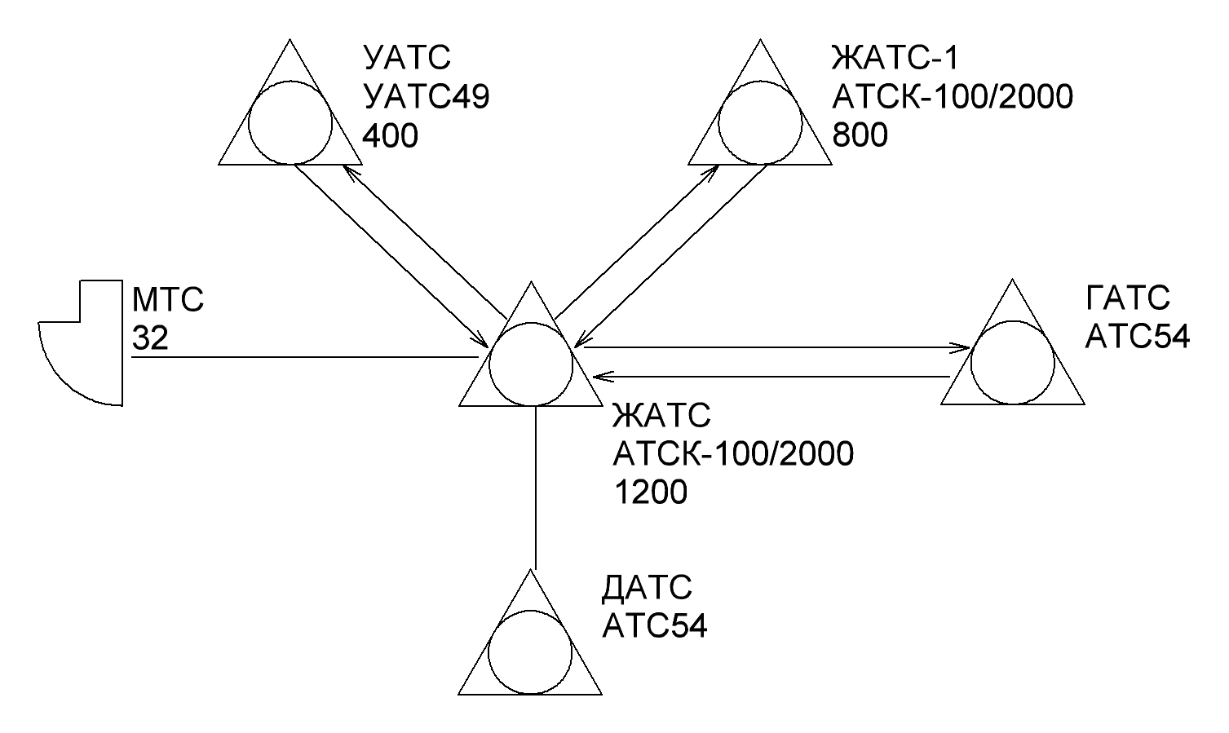

Рисунок 1 – Структурная схема сети

Сеть связи предполагает организацию местного соединения между абонентами, включенными в проектируемую ЖАТС, а также организацию связи с встречными АТС и МТС.

## Особенности организации связи на железнодорожном транспорте

Автоматические телефонные станции на железнодорожном транспорте (ЖАТС) сооружаются при управлениях, отделениях дорог и железнодорожных станциях. При помощи ЖАТС осуществляется как внутренняя связь (между абонентами ЖАТС), так и по соединительным линиям (СЛ) с абонентами других АТС местной и междугородной сетей.

При проектировании ЖАТС различают монтируемую (Nм) и конечную (Nк) емко-сти станции. Монтируемая емкость складывается из числа абонентов, которые должны быть включены в АТС на момент проектирования. Эта емкость определяется с учетом того, что руководящим работникам железнодорожного транспорта должны быть обеспечены индивидуальные службы и, по возможности, квартирные телефоны.

Конечная емкость определяется максимальным числом номеров, которые могут быть задействованы за весь срок работы станции (20 лет) и может быть принята равной 1,5*Nм.

Нумерация абонентов устанавливается с учетом системы единой нумерации (ЕН), принятой на железнодорожном транспорте транспорте. Для проектируемой АТС типа АТСК-100/2000 необходимо принять четырехзначную нумерацию, где первая цифра номера будет свидетельствовать о принадлежности абонента к определенному административному объекту: для абонентов управления применяется цифра 4, для абонентов отделения – 3, для абонентов станции – 2.

При емкости станции более 1000 номеров необходимо организовать полную и неполную тысячные группы на ступени абонентского искания (АИ). В этом случае для второй неполной группы абонентов управления железной дороги нумерация должна начинаться с цифры 5, а абонентов отделения и станции – с любой из цифр: 6, 7 или 8.

Число ступеней группового искания выбирается исходя из емкости ЖАТС. При емкости ЖАТС более 1000 номеров применяют две ступени группового искания, при емкости ЖАТС меньше 1000 номеров – одну.

На ступени регистрового искания число групп приборов принимается равным числу групп ступени АИ.

## Структурная схема проектируемой АТС

Структурная схема проектируемой АТС показана на рисунке 2.

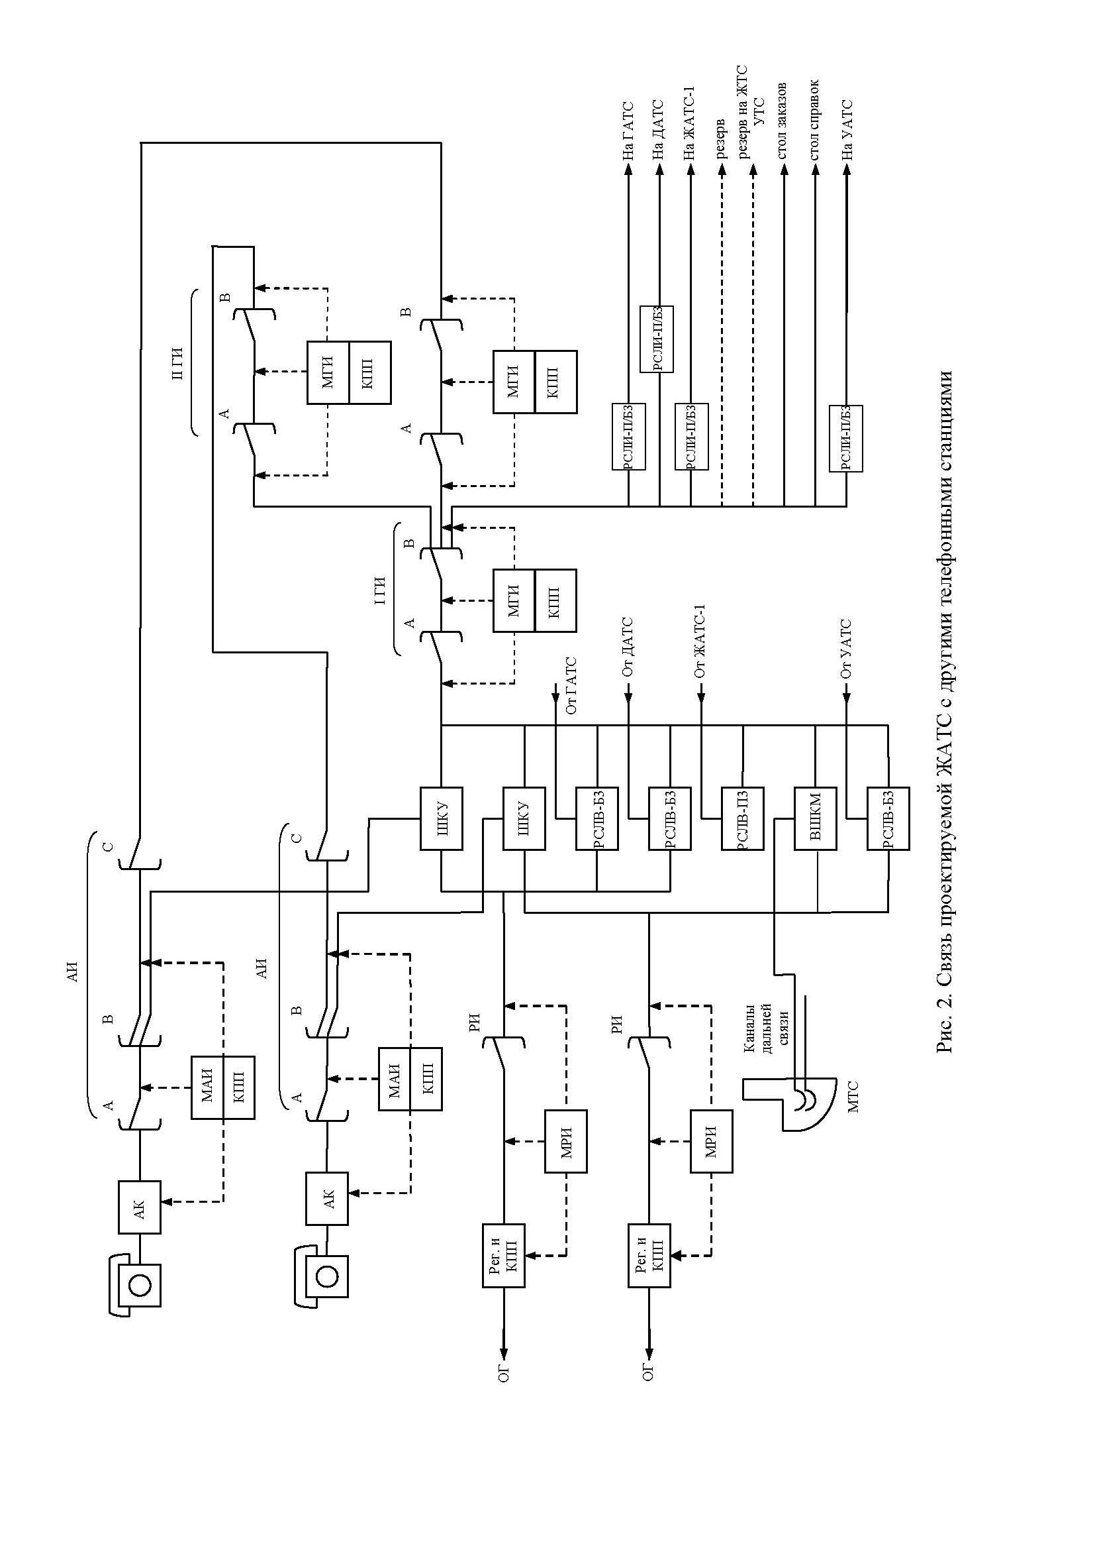

Рисунок 2 – Структурная схема АТС

Связь с ЖАТС-1 осуществляется подобно связи с однотипной АТС – с прямым набором номера (полноавтоматическая). Управление процессом соединения осуществляется регистром исходящей станции, а, следовательно, входящие линии включаются на встречную станцию через комплекты РСЛВ-ПЗ только на вход ступени I ГИ. За индекс выхода на ЖАТС-1 принимают любую из цифр «5, 6, 7, 8».

Каналы междугородной связи эксплуатируются по заказной системе. Исходящая связь на МТС осуществляется через стол заказов, входящая – через шнуровые комплекты для входящей междугородной связи ВШКМ, которые включаются на вход ступеней РИ и 1 ГИ.

Входящая связь от ГАТС, УАТС осуществляется через комплекты РСЛВ-Б3 (от неоднотипных АТС), которые включаются на вход ступени РИ и 1 ГИ.

Дальняя автоматическая связь (ДАТС) организуется при помощи односторонних соединительных линий через транзитные узлы (ТУ) с использованием комплектов РСЛИ-П/Б3. Выход в сеть ДАТС осуществляется набором индекса «0». Входящая связь от ДАТС осуществляется через комплекты РСЛВ-Б3, которые подключаются по входам РИ и 1 ГИ.

Для связи со специальными службам используются исходящие линии, включае-мые в поле 1 ГИ с набором 3-значного номера, начинающегося с «1» (например, стол заказов – «1-21», стол справок «1-31» и т.д.).

# Расчет нагрузки, количества приборов соединительных линий и объема оборудования

## Расчет ступени АИ

На ступени АИ осуществляются исходящие и входящие соединения. Нагрузку при исходящих соединениях создают абонентские линии. Нагрузку при входящих соединениях создают исходящие линии с блоков I ГИ или II ГИ.

На ступени АИ необходимо рассчитать: количество блоков АИ (); нагрузку при исходящем соединении ( ), по которой определяется количество шнуровых комплектов универсальных (ШКУ); нагрузку при входящем соединении (), по ко-торой определяется число линий между стативами I ГИ и II ГИ.

Количество блоков АИ определяется исходя из емкости ЖАТС:



Средняя нагрузка при исходящей связи определяется из соотношения:







 эрл

Расчётная нагрузка, учитывающая случайные отклонения от средних значений:

 эрл

Время установления соединения:



 с

Время полного занятия блока АИ при внутреннем соединении:

 с

Входящая нагрузка от МТС:

 эрл

Расчётная входящая нагрузка от МТС:

 эрл

Расчётная входящая нагрузка:

 эрл

Расчётная исходящая нагрузка для полной и неполной тысячных групп составит соответственно  эрл и  эрл. Число IRE для полной и неполной тысячных групп определяется по графику на рисунке 3 и составляет соответственно  и .

## Расчет нагрузки и числа соединительных линий к встречным АТС

Расчет нагрузок к встречным АТС производится для каждого направления отдельно сначала для входящей связи, затем для исходящей. Так, для ЖАТС-1 время установления входящего соединения:

 с

Время занятия входящей линии:

 с

Средняя нагрузка:

 эрл

Расчётная нагрузка:

 эрл

Для исходящего соединения:



с

 с

 эрл

 эрл

Для ГАТС:



с

 с

 эрл

 эрл



с

 с

 эрл

 эрл

Для ДАТС:



с

 с

 эрл

 эрл



с

 с

 эрл

 эрл

Для УАТС:



с

 с

 эрл

 эрл



с

 с

 эрл

 эрл

Число входящих и исходящих линий для каждого направления:

* ЖАТС-1 – , ;
* ГАТС – , ;
* УАТС – , ;
* ДАТС – , ;
* стол заказов , .

# Разработка плана размещения оборудования в автозале

В помещении автоматного зала устанавливают стативы АИ, ГИ, РИ, обществен-ные (ОС) и, в случае необходимости, стативы РСЛ. Все стативы располагаются параллельными рядами перпендикулярно к окнам. Все стативы имеют одинаковую конфигурацию шкафного, закрытого типа с двухсторонним монтажом. Порядковый счет стативов одной ступени искания идет слева направо. Длина каждого ряда, как правило, не превышает 6 м. Стативы устанавливают таким образом, чтобы лицевая сторона приборов была обращена в сторону ввода кабелей от кросса. Промежуточные щиты (ПЩ), предназначенные для осуществления межгрупповых соединений, представляют собой стативы с вертикальными (сторона выходов) и горизонтальными (сторона входов) рамками. Промщиты устанавливаются в общих рядах со стативами аппаратуры.

Количество стативов в одном ряду автозала не должно превышать восьми.

При размещении оборудования в автозале необходимо соблюдать следующие минимальные расстояния (мм):

* главный проход 1200
* между осями рядов 1600
* проход между рядом и стеной 800
* боковой проход между торцом ряда и стеной 500

Схема размещения оборудования в автозале показана на рисунке 3.

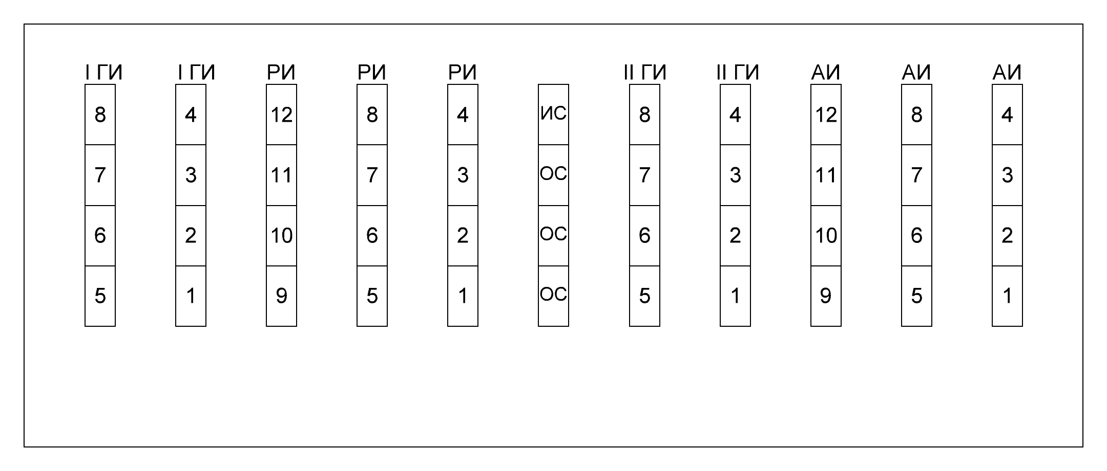

Рисунок 3 – Схема размещения оборудования

# Заключение

В данной работе было выполнено проектирование ЖАТС отделенческого уровня. При выполнении проектирования были проведены расчёты и определены входящие и исходящие нагрузки, количество входящих и исходящих линий по всем направлениям, количество и состав оборудования, а также схема размещения оборудования в автозале.

# Литература

1. Волков В.М. Телефонная связь на железнодорожном транспорте / В.М. Волков, С.Л. Дюфур, А.К. Лебединский. – М.: Транспорт, 1984.
2. Истратова В.М. Автоматическая связь на железнодорожном транспорте/ В.М. Истратова, С.С. Косенко. – М.: Транспорт, 1985.
3. Прокофьева А.А. Железнодорожная телефонная связь / А.А. Прокофьева, В.М. Зырянов, Ю.В. Городнов. – М.: Транспорт, 1990.